ТЕОРЕТИЧЕСКИЙ БЛОК
АНТИБИОТИКОТЕРАПИЯ – это применение антибиотиков с лечебной целью
Многие антибиотики для парентерального применения выпускают во флаконах в твердой лекарственной форме – кристаллического порошка. Для инъекционного введения следует использовать стерильные растворители:
· 0,9% изотонический раствор натрия хлорида (физиологический раствор);
· Воду для инъекций;
· 0,25% или 0,5% растворы новокаина.
Антибиотики вводят внутримышечно или внутривенно по назначению врача.
При разведении антибиотика новокаином необходимо учитывать аллергологический анамнез пациента. Новокаин – это наиболее широко применяемый растворитель в отечественном здравоохранении, обладает обезболивающим эффектом и способствует задержке антибиотиков пенициллинового ряда в организме.

Антибиотики выпускают во флаконах, дозируют в единицах действия (ЕД) и граммах (г):
Соотношение дозы а/б в гр. и ЕД:

1,0 г = 1 000 000 ЕД

0,5 г = 500 000 ЕД

0,25г = 250 000 ЕД

Вводят антибиотики внутримышечно или внутривенно. Существует 2 способа разведения антибиотиков: 1:1 и 1:2.

При разведении 1:1 в 1 мл готового раствора должно содержаться 100 000 ЕД антибиотика.

Пример. Во флаконе 500000 ЕД, в этом случае нам потребуется х=500000/100000 = 5мл растворителя. Если пациенту для введения назначено 400000 ЕД мы наберем в шприц из флакона 4 мл.
При разведении 1:2 в 1 мл. раствора должно содержаться 200000 ЕД

ИНСУЛИН - препарат, снижающий сахар в крови
ИНСУЛИНОТЕРАПИЯ - комплекс мер, направленных на достижение компенсации нарушений углеводного обмена с помощью введения в организм пациента препаратов инсулина.
Для введения инсулина используются специальные инсулиновые шприцы на 1 ЕД и 2 ЕД.
В 1 мл всегда содержится 100 ЕД инсулина; 0,5 мл – 50 ЕД.
Инсулин хранится в холодильнике на нижней полке дверцы при температуре +4 - + 10˚С.
- Существуют различные виды инсулина:
- инсулин короткого действия (простой);
- инсулин средней продолжительности действия;
- инсулин длительного действия;
- сверхдлительного действия;
- смешанного действия.
Инсулины короткого действия прозрачные, а инсулины среднего и длительного действия опалесцирующие (мутные).
Перед постановкой инъекции инсулин нужно достать из холодильника, подождать пока он нагреется до комнатной температуры.
Инсулин пролонгированного (длительного) действия вводится только подкожно. Инсулин короткого действия (простой) вводится подкожно, внутримышечно, внутривенно. Места введения инсулина:
- передняя брюшная стенка, 3 – 4 см от пупка;
- переднее – наружная поверхность бёдер,
- подлопаточная область;
- средняя треть наружной поверхности плеча.
Перед инъекцией инсулина необходимо учитывать значение деления (т.к. существуют различные инсулиновые шприцы, с различными значениями деления). Инсулин вводится с помощью инсулинового шприца, шприц-ручки или специальной помпы-дозатора. В настоящее время в России наиболее распространён способ введения инсулина с помощью шприц - ручек. Это связано с удобством, менее выраженным дискомфортом и простотой введения по сравнению с обычными инсулиновыми шприцами. Шприц- ручка позволяет быстро и практически безболезненно ввести необходимую дозу инсулина.
При подкожном введении инсулина необходимо постоянно менять места введения, тщательно пальпировать места инъекций, отступать на 2-4 см от предыдущего места укола.
Если инсулин вводит медработник, то он должен выбирать для инъекции места, которые не доступны для больного (подлопаточная область).
Инъекция делается только после того, как спирт испарится с кожи больного.
Необходима точность дозировки!
Возможные осложнения:
1) аллергическая реакция (общая или местная),
2) липодистрофия подкожно – жировой клетчатки,
3) гипогликемическая кома (при передозировке препарата или при несвоевре-
менном приёме пищи после инъекции),
4) абсцессы.
Профилактика осложнений:
1) строгое соблюдение дозировки,
2) строгое соблюдение правил асептики и антисептики,
3) инсулин не замораживать (это понижает его активность),
4) соблюдение правил введения лекарственных средств,
5) при гипогликемии:
- дать пациенту сладкий чай, белый хлеб, сахар, конфету
- при потере сознания вводить внутривенно 40% глюкозу 50 мл.

При введении инсулина в переднюю брюшную стенку он всасывается быстрее, чем при инъекциях в среднюю треть плеча, в среднюю треть передней поверхности бедра, поэтому перед приемом пищи рекомендуется вводить инсулин короткого действия в переднюю брюшную стенку.
Если нужно ввести инсулин продленного действия, его следует хорошо перемешать,пока раствор не станет равномерно мутным, сначала вводят инсулин пролонгированного действия, а затем простой инсулин, используя разные шприцы.
Инъекции пролонгированных препаратов инсулина можно делать в бедра или ягодицы.
Если вводить инсулин в одно и то же место, развивается липодистрофия, поэтому необходимо чередовать места инъекций, а также отступать от места предыдущей инъекции не менее чем на 2 см. Перед введением подкожно необходимо инсулин подогреть до температуры тела. После введения инсулина необходимо покормить пациента через 15 – 20 минут.

ОСОБЕННОСТИ ВВЕДЕНИЯ ГЕПАРИНА

ГЕПАРИН - антикоагулянт прямого действия, при введении в организм и in vitro обладает свойством замедлять свёртывание крови;
- гепарин является естественным противосвёртывающим фактором организма, веществом, необходимым для поддержания крови в жидком состоянии, тормозит превращение протромбина в тромбин, фибриногена в фибрин и уменьшает активность тромбина; влияет на физико-химические свойства липопротеинов плазмы;
- гепарин вырабатывается тучными клетками (тканевыми базофилами) и содержится в наибольшем количестве в печени и лёгких;
- гепарин оказывает быстрое действие: после внутривенного введения снижение свёртывания крови развивается тотчас же после внутримышечного и подкожного введения, в зависимости от быстроты всасывания, через 45–60 минут. Эффект препарата длится 4–6 часов.
Показания к применению гепарина
- Для лечения и профилактики тромбозов и эмболий при инфаркте миокарда, операциях на сердце и кровеносных сосудах, тромбоэмболии легочных и мозговых сосудов, центральной вены сетчатки, тромбофлебитах конечностей.
- Гепарин расширяет венечные артерии сердца и увеличивает коронарный кровоток, оказывает также гипотензивное действие. Эти свойства гепарина и быстрое развитие противосвёртывающего действия препарата позволяют применять его с целью профилактики коронарного тромбоза и для купирования приступов стенокардии.
- В комбинации фибринолизином гепарин применяется для лечения тромбоэмболии периферических артерий, тромбоэмболии легочных артерий, тромбоза сосудов мозга, инфаркта миокарда и хронических тромбофлебитов.
Побочные явления
Возможны местное раздражающее действие, гематома и болезненность в месте инъекции при парентеральном введении препарата.
Противопоказания к применению гепарина
Геморрагический диатез;
Полипы и злокачественные новообразования желудочно-кишечного тракта; язвенные заболевания желудка и двенадцатиперстной кишки, сопровождающиеся кровотечением; геморроидальные и маточные кровотечения, почечнокаменная болезнь с гематурией.
Тяжёлые нарушения функции печени и почек.
Операции на мозге и позвоночнике.
Острые и хронические лейкозы, апластическая и гипопластическая анемии.
Повышенная проницаемость сосудов.
Подострый бактериальный эндокардит.

Правила применения

Для лечения тромбозов и эмболий гепарин вводится парентерально (подкожно, внутримышечно и, с наибольшей эффективностью, внутривенно — в зависимости от показаний).
Внутривенно гепарин вводится по 20 000–50 000 ЕД в сутки (по 5000–10 000 ЕД 4–5 раз в день) одномоментно или капельно в той же дозе, разведенной в 50 мл изотонического раствора хлорида натрия или 5% раствора глюкозы, по 20 капель в минуту.
При катетеризации вен применяют «гепариновый замок» в разведении 0,1 мл гепарина в 1 мл изотонического раствора хлорида натрия.
При переливании крови донору вводят гепарин в дозе 7500–10 000 ЕД.
При поверхностном тромбофлебите, флебите после инъекций и травматической гематоме применяют местно в виде гепариновой мази.
Антагонистом гепарина является протаминсульфат, при необходимости он вводится внутривенно по 5 мл 1% раствора; повторное введение возможно через 15–20 минут.
Внезапное прекращение гепаринотерапии может привести к бурной активации тромботического процесса, поэтому дозу гепарина следует уменьшать постепенно с одновременным назначением антикоагулянтов непрямого действия. Исключением являются случаи возникновения тяжелых геморрагических осложнений и индивидуальная непереносимость гепарина.
Стерильные растворы гепарина для инъекций с активностью 5000 ЕД, 10 000 ЕД, 20 000 ЕД в 1 мл раствора (1 миллиграмм гепарина содержит 130 единиц действия), в герметически закрытых стеклянных флаконах и ампулах ёмкостью 5 мл.

ПАРЕНТЕРАЛЬНОЕ ВВЕДЕНИЕ ЛЕКАРСТВЕННЫХ ПРЕПАРАТОВ.
ИНСУЛИНОТЕРАПИЯ.
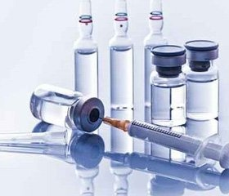
Инсулинотерапия – это______________________________________________________________________________________________________________________________________________________________________________________________________________________________________________________________________
Доза инсулина определяется в (дополнить)________________
Условия хранения инсулина:___________________________________________________________________________________________________________________________________________________________________________________________________
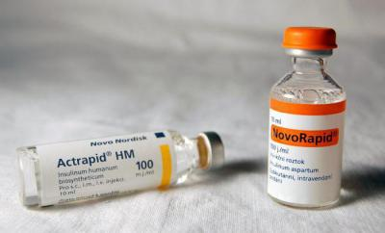
Перед введением инсулин необходимо (дополнить)____________________________________________________________________________________________________________________________________________________________________________________________________________________________________________________
После введения инъекции инсулина пациенту необходимо
( дополнить)___________________________________________________________________
Перечислите ошибки, которые часто встречаются при введении инсулина:
1._________________________________________________
2._________________________________________________ и т.д.
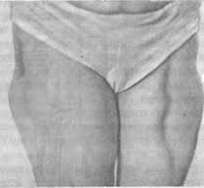
Введение инсулина в одно и то же место вызывает осложнение, называющееся (дать определение термину)_________________________.

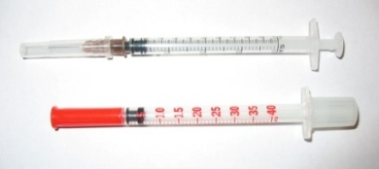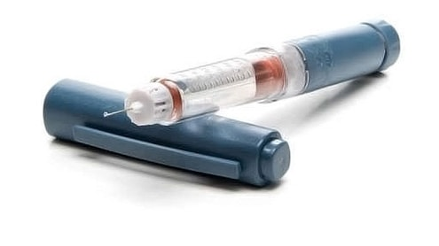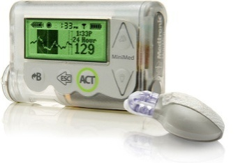
Введение инсулина осуществляется при помощи (перечислить)___, _____, _____.
Тестовый контроль

1. Температура вводимого масляного раствора должна быть (в градусах):
а) 20 - 22
б) 10 - 15
в) 50
г) 37 – 38

2. Масляные растворы вводят:
а) внутривенно
б) внутримышечно
в) подкожно
г) внутрикожно

- Антикоагулянт прямого действия:
а) инсулин
б) эуфиллин
в) гепарин
г) никотиновая кислота

4. Растворитель антибиотиков:
а) магния сульфат
б) кальция хлорид
в) раствор новокаина 0,25%
г) 10% натрия хлорид

5. 10 % кальция хлорид вводится:
а) внутривенно
б) внутримышечно
в) подкожно
г) внутрикожно

6. Гепарин вводится:
а) внутривенно
б) внутримышечно
в) подкожно в переднюю стенку живота
г) внутрикожно

7. Осложнение, возникающее при частом введении инсулина в одно место:
а) масляная эмболия
б) липодистрофия
в) воздушная эмболия
г) тромбофлебит

8. При увеличении дозы инсулина может возникнуть:
а) аллергическая реакция
б) гипергликемическая кома
в) гипогликемическая кома
г) обморок

- При разведении антибиотика по формуле 1:1 на 1000000 ЕД необходимо растворителя:
а) 1 мл
б) 5 мл
в) 10 мл
г) 20 мл

- Инсулин применяют для лечения:
а) сахарного диабета
б) аппендицита
в) бронхиальной астмы
г) инфаркта миокарда

